**Trường Đại học Khoa học Tự Nhiên**

**Khoa Công nghệ thông tin**

**---------------**



Báo cáo

Môn: Mạng máy tính

**Lập trình Socket**

Họ tên sinh viên - MSSV: Phạm Bảo Hân – 19127135

Phạm Đoàn Ngọc Trinh - 19127302

Lớp: 19CLC7

**I – Cách thực hiện ứng dụng:**

Bước 1: Trang *index.html*

* Tạo một Server tại port 8080.
* Client kết nối với Server.
* Đọc HTTP request đến index.html HTTP/1.1. Nếu request HTTP/1.1 thì ta sẽ chuyển hướng trang đến index.html HTTP/1.1 bằng cách dùng ***HTTP redirect***.
* Trả về file *index.html* và Client gửi header thông báo.
* Đóng Server.

Bước 2: Đăng nhập

* Tạo một Server tại port 8080.
* Client kết nối với Server.
* Đọc HTTP request.
* Kiểm tra username và password trong resquest. Nếu người dùng nhập sai thì ta chuyển đến trang 404.html, ngược lại ta chuyển đến trang info.html.
* Trang *info.html*:
* Client gửi header chuyển đến trang info.html (***HTTP redirect***).
* Đóng Server.
* Tạo một Server mới tại port 8080.
* Client kết nối với Server.
* Đọc HTTP request .
* Trả về file *info.html* và Client gửi header thông báo.
* Đóng Server.
* Tạo một Server mới tại port 8080.
* Client kết nối với Server.
* Đọc HTTP request .
* Trả về ảnh và Client gửi header thông báo.
* Đóng Server.
* Thực hiện lại bước trên để gửi ảnh thứ 2.
* Trang *404.html*:
* Client gửi header chuyển đến trang *404.html* (***HTTP redirect***).
* Đóng Server.
* Tạo một Server mới tại port 8080.
* Client kết nối với Server.
* Đọc HTTP request .
* Trả về file *404.html* và Client gửi header thông báo.
* Đóng Server.

Bước 3: Trang *file.html*

* Tạo một Server tại port 8080.
* Client kết nối với Server.
* Đọc HTTP request đến file.html HTTP/1.1.
* Trả về file *file.html* gồm các file cho phép tải về và Client gửi header thông báo.
* Đọc HTTP request đến file ( ex: Doc1.docx, Doc2.docx)
* Mở file dưới dạng nhị phân
* Đọc file, chucked file
* Gửi file cho Client
* Đóng Server.

**II – Cách test ứng dụng:**

Phần 1: Home Page và quản lí login

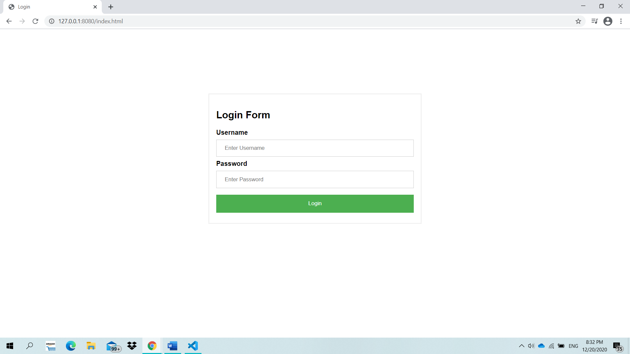

* Để đến trang index.html ta có thể nhập *127.0.0.1:8080* hoặc *127.0.0.1:8080/index.html* (localhost:8080 hoặc localhost:8080/index.html)

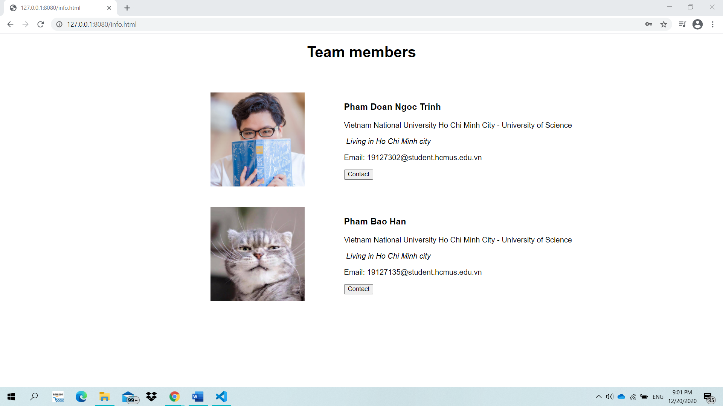

* Khi nhập username và mật khẩu đúng trong phần login thì sẽ được chuyển đến trang *info.html*.

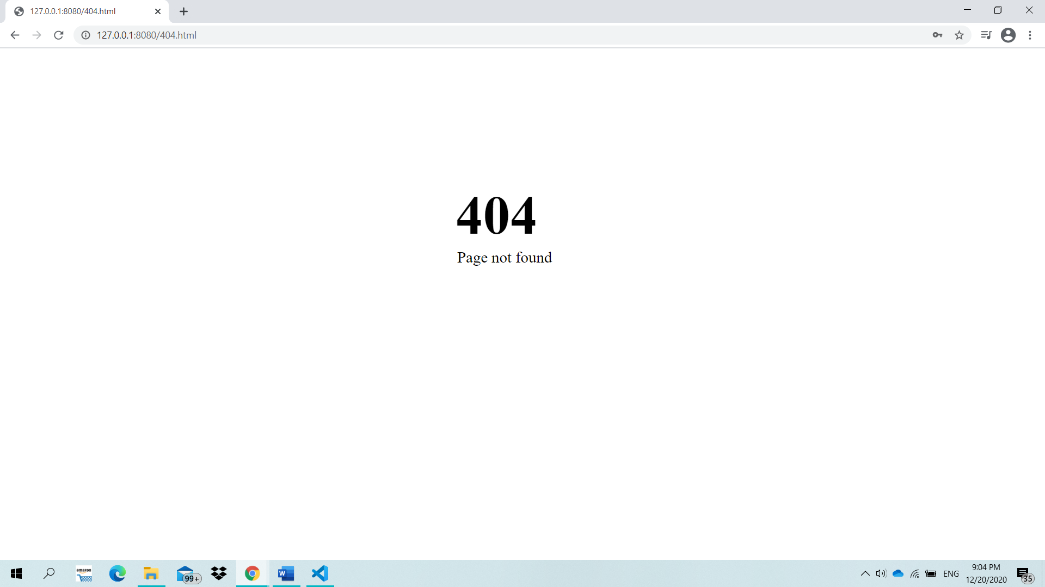

* Ngược lại thì sẽ chuyển đến trang 404.html

Phần 2: Download file ứng dụng chunked file

* Để đến trang index.html ta có thể nhập *127.0.0.1:8080/file.html* (hoặc localhost:8080/file.html)
* Page sẽ trả về một folder gồm các file sẵn có để download
* Nhấp chọn để có file download